Eine Reise nach LUKOMBE

- Offizielle Einweihung von Brunnen und Schule -

04. 07. bis 16. 07. 2022

Eine Reise nach LUKOMBE

- Offizielle Einweihung von Brunnen und Schule -
04. 07. bis 16. 07. 2022

Die lang geplante Reise war von Anfang an mit Unsicherheiten verbunden:
Der Papst wollte in dieser Zeit auch die Demokratische Republik Kongo besuchen. Dann wäre der Luftraum aus Sicherheitsgründen gesperrt und eine Weiterreise von Kinshasa nach Mbuji Mayi wäre nicht möglich.
Doch die Papstreise wurde storniert !
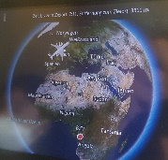
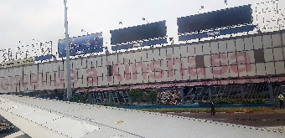
So ging es planmäßig am 4.7. um 3.15 Uhr nach Düsseldorf. Zeitgerechter Start nach Paris und mit 2 Stunden Verspätung Flug nach Kinshasa.
Nach Zwischenlandung in Brazzaville erreichen unseres Zieles.

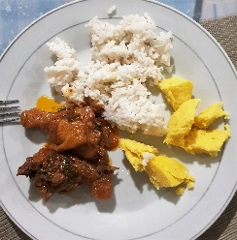
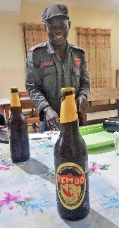
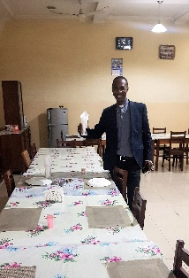
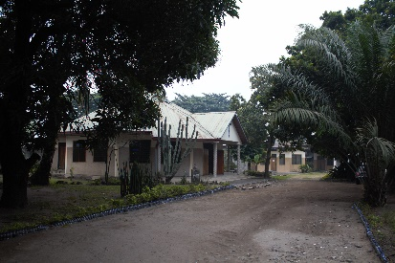
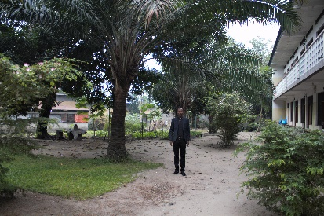
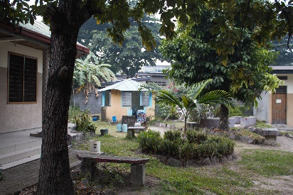

Durch pulsierenden Verkehr Fahrt zur Unterkunft, geleitet von Ordensschwestern, in vollständiger Ruhe mitten in Kinshasa und das erste Essen kongologische Essen: Fufu, Reis mit Huhn und….das erste Bier.
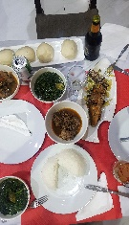
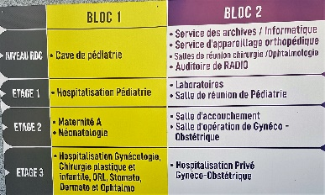
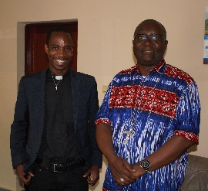
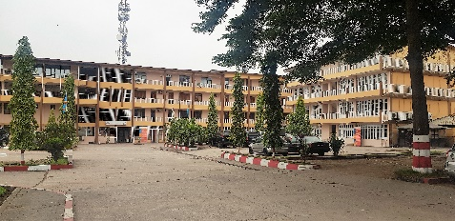
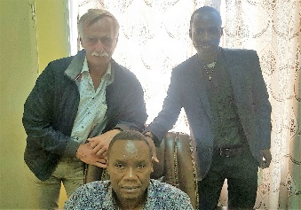

Der nächste Tag stand unter dem Motto: Knüpfen von Verbindungen! Besuch beim Leiter der Öffentlichen Personalverwaltung des Kongo, der Caritasverwaltung und des Bischofs von Kinshasa.
Enttäuschende Besichtigung der Universitätsklinik. Und kennenlernen von 2 neuen Biersorten.

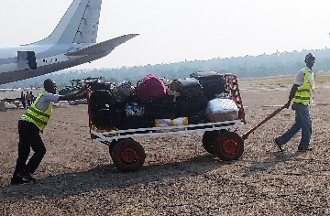
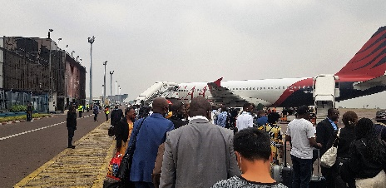
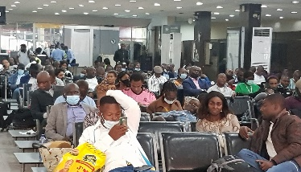
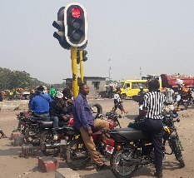
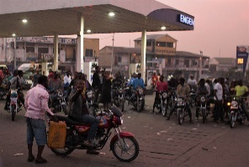
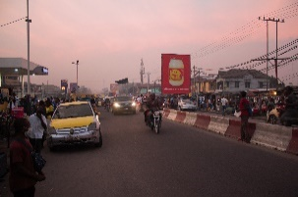
Am 6.7. durch starken Verkehr zum inländischen Flughafen. Dort ein totales Chaos und wildes Durcheinander.
Krach. Spannung und aggressive Fluggäste. Doch auch das wurde geschafft und eine 737 brachte uns in 90 Minuten nach Mbuji Mayi.

Das Auto für die nächsten Tage stand schon bereit und eine nette Ordensschwester leitete uns zu unserer neuen Unterkunft:
Ein von Ordensschwester geführtes Waisenheim mit 185 Kindern
Hier müssen die Kinder auf bloßer Erde schlafen, zu 30 Kindern in ca. 15m². Doch alle sind fröhlich und herzlich miteinander.

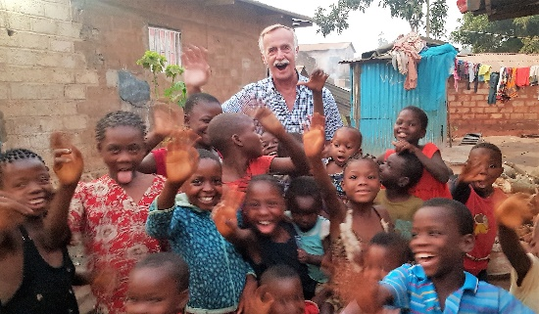
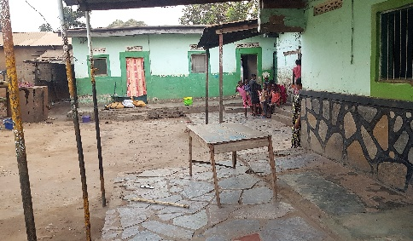
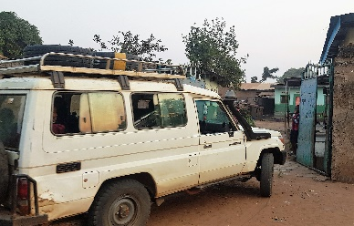
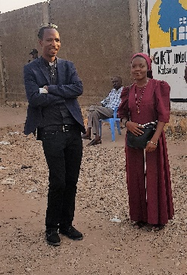

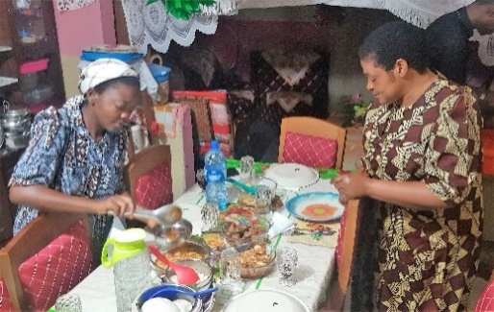
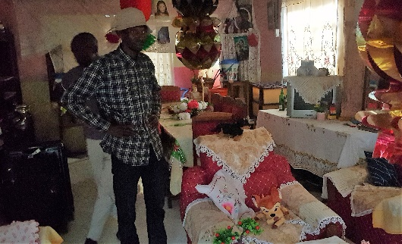
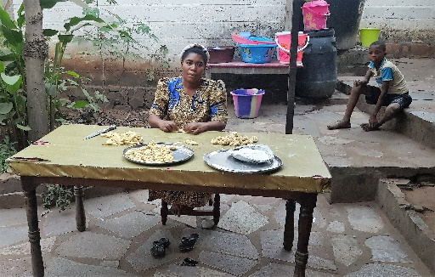
Der nächste anstrengende Tag begann um 5 Uhr mit einer Fahrt über holprige, ausgewaschene und teils zerstörte Straßen.
Nur machbar mit einem LandCruiser und erfahrenem Fahrer.
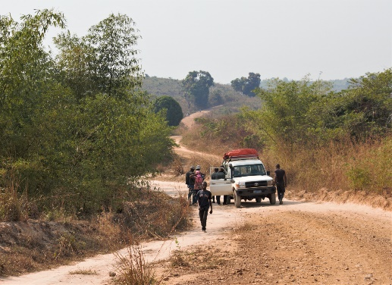
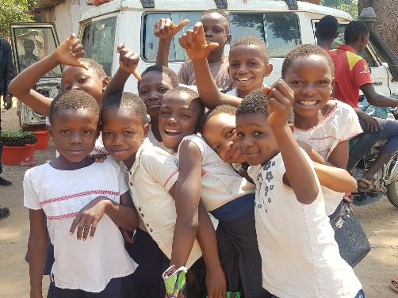
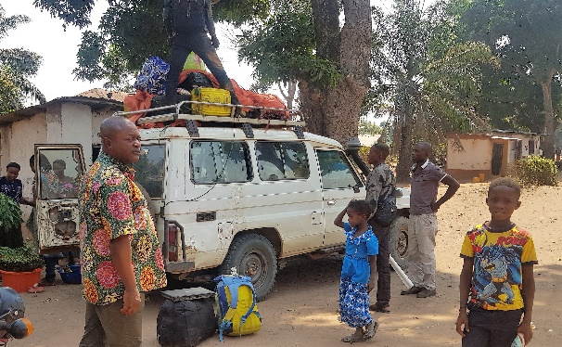
Nach 5 Stunden Fahrt und Besuch von „Krankenhäusern“ erreichten wir KABINDA, eine deutlich ruhigere Stadt, fast ohne Autos.
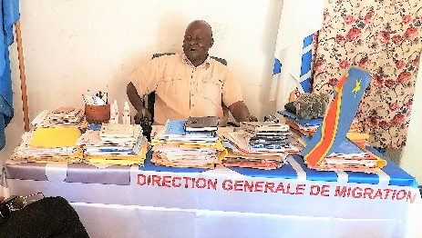
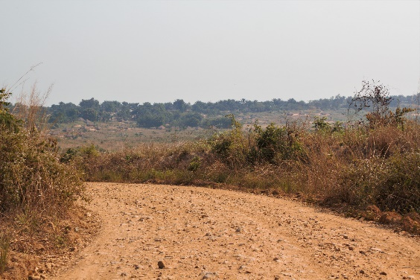

Der erste Besuch galt dem Verantwortlichen für die Immigration, dem „kleinen“ Governeur.

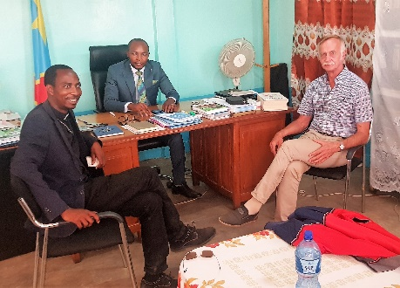
Danach Besuch beim Schulverantwortlichen des Distriktes Lomami.
Schulsituation, Lehrerfortbildung, Weiterführende Schulen in Lukombe und Schulmaterial wurde
angesprochen.
Einrichtung von „Weiterführende Schulen“ in Lukombe wurden positiv beurteilt,
Lehrerfortbildung und Schulmaterial wurden zugesagt.
Gleichzeitig wurde der Besuch einer Regierungsdelegation zur Schuleinweihung angekündigt.

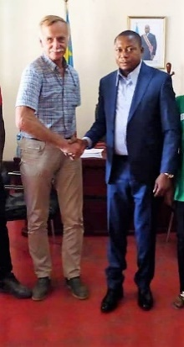

Auch der Besuch beim Governeur des Distriktes Lomami zeigte eine sehr positive
Beurteilung über die Einrichtung von Weiterführenden Schulen in Lukombe.
Besonderer Dank über die Unterstützung von MUANA in Lukombe wurde ausgesprochen.
Der Wunsch nach weiterer Unterstützung in Lukombe wird von ihm erhofft.

Der erste GROSSE HÖHEPUNKT: Begrüßung bei Valentins Eltern

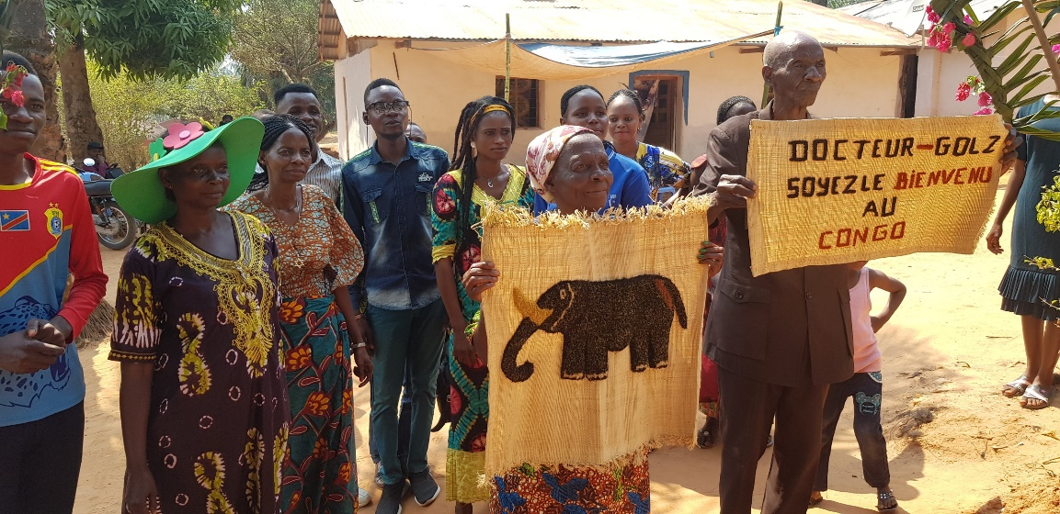

Video-Begrüßung

08. 07. Das Ziel L U K O M B E ist erreicht !!

Schon weit vor dem Ortseingang wurden wir von begeisterten Schülern begrüßt und bis zum Ortseingang
von ihnen begleitet. Hier beeindruckende Begrüßung vom Bürgermeister, Stammesältesten und allen Mitgliedern
der Dorfverwaltung. In einer „Prozession“ erreichten wir den Platz des neuen Schulgebäudes. Beeindruckend!
Nach einer ausführlichen Begehung weitere „Prozession“ bis zum Gästehaus. Eine ausgiebige, fröhliche
Feier folgte bis weit in die Nacht.
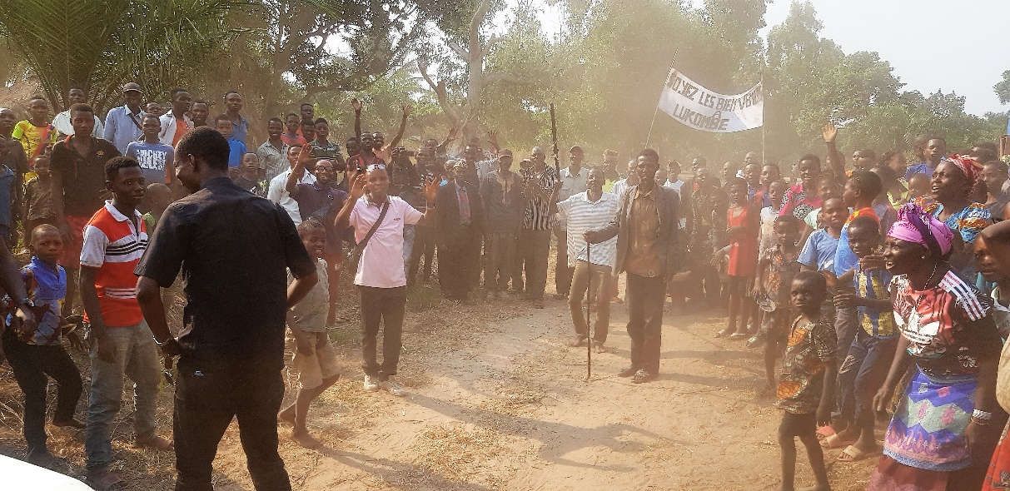

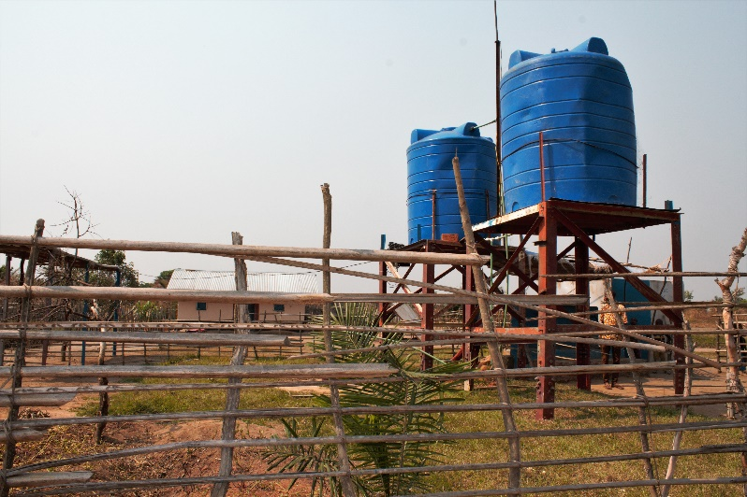

Die Brunnenanlage

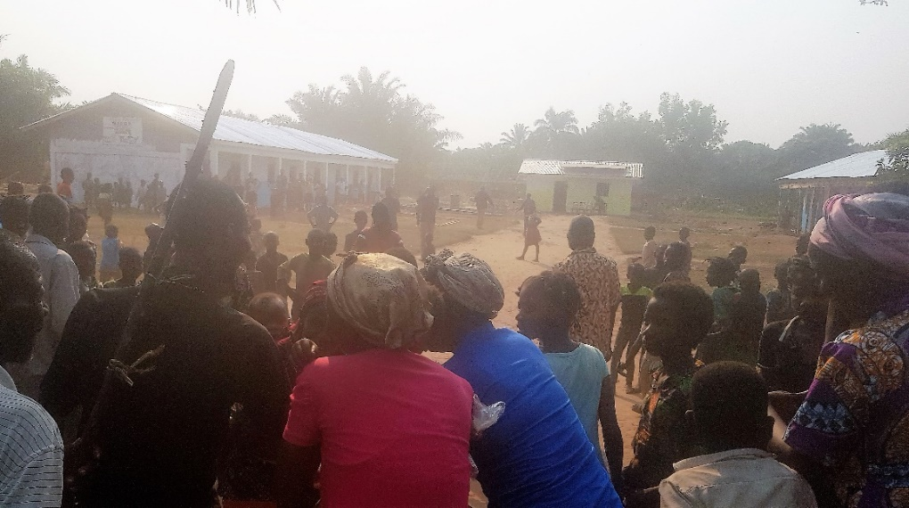

Der erste Blick auf die Schule

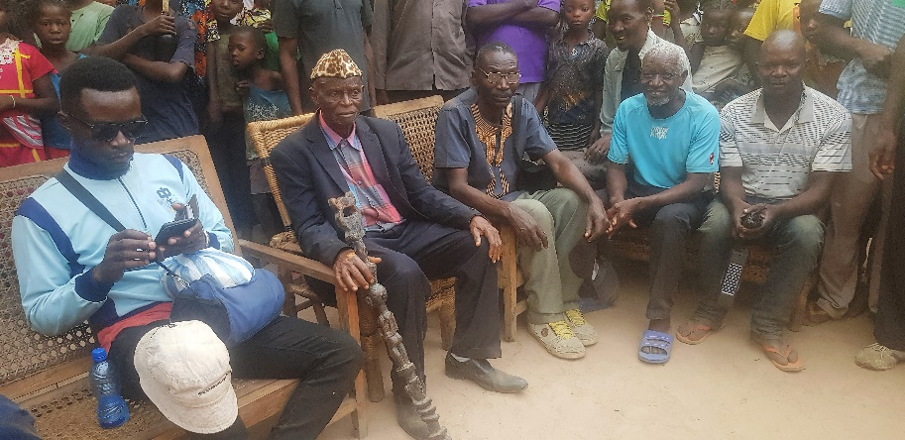
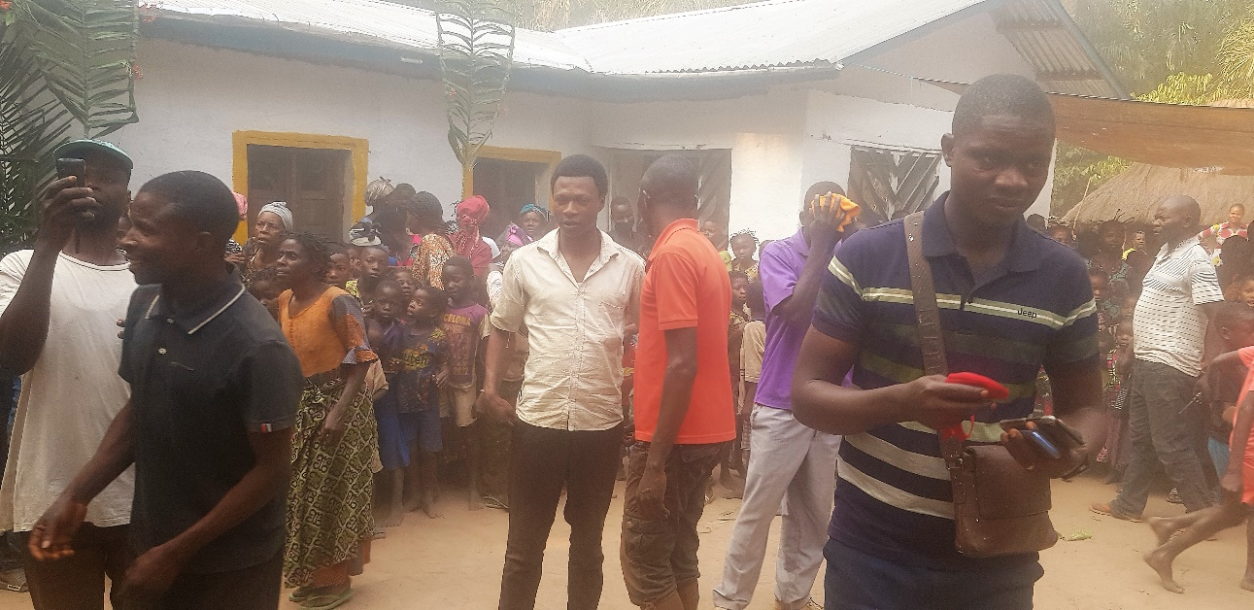
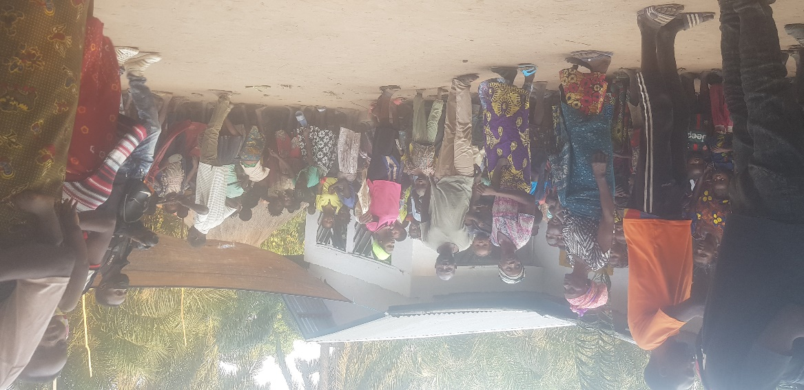
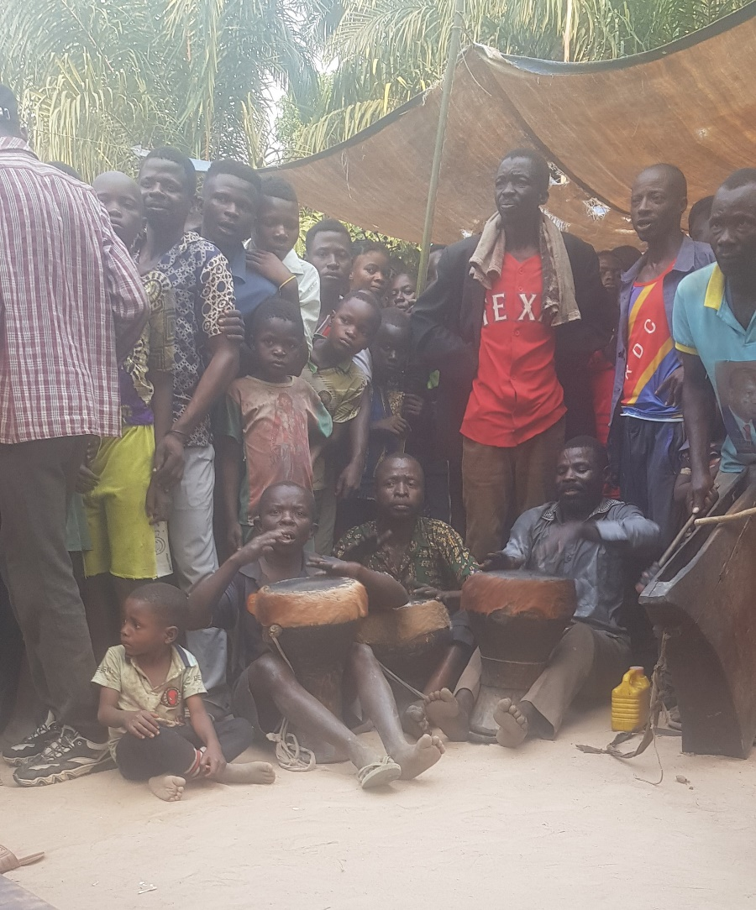
CENTRE DE SANTÉ

Das derzeitige Gesundheitszentrum liegt auf einem großen Gelände und ist in 2 Häuser aufgeteilt:
Allgemeinmedizin und Geburtshilfe
Betreut wird es von Krankenpflegern und 2 Hebammen. Ein Krankenpfleger und eine Hebamme sind ständig anwesend.
Ärztliche Unterstützung erfolgt durch den, durch mehrere Gesundheitszentren rotierenden Arzt. Ständige ärztliche
Betreuung ist leider nicht vorhanden. Trotzdem wird versucht, sämtliche Krankheiten zu behandeln.
400 Geburten werde jährlich geleitet. Operative Eingriffe sind nicht möglich.

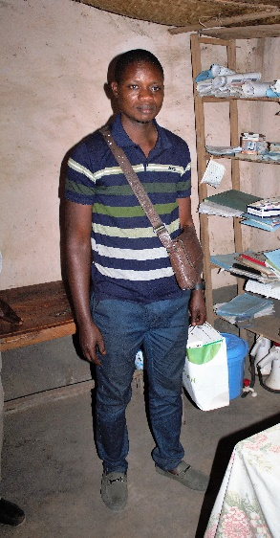
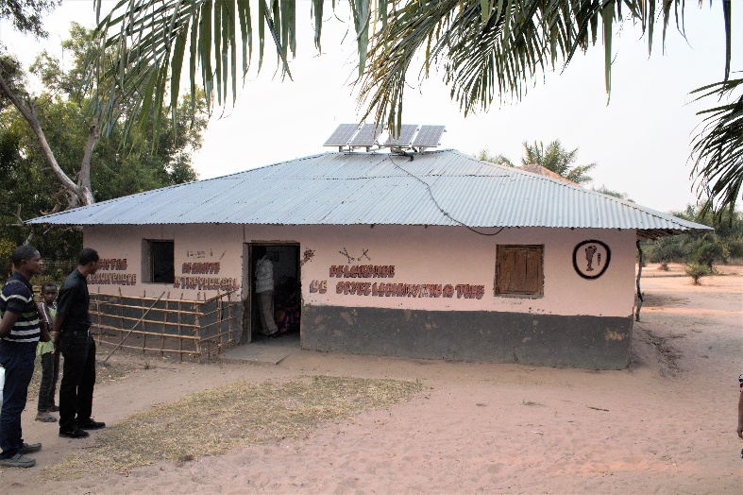

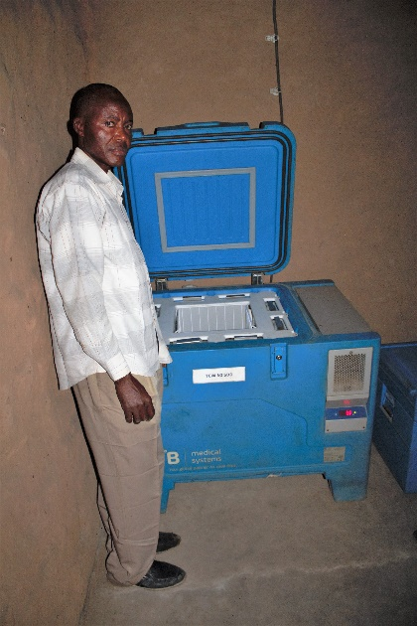
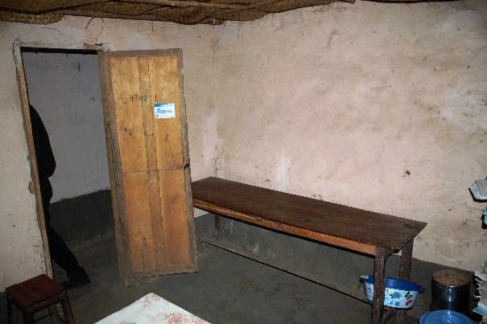
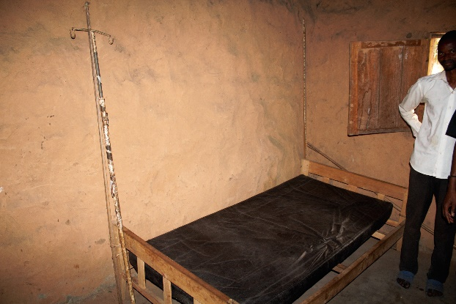
Allgemeinmedizin

Untersuchungsliege Intensivbett

Geburtshilfe
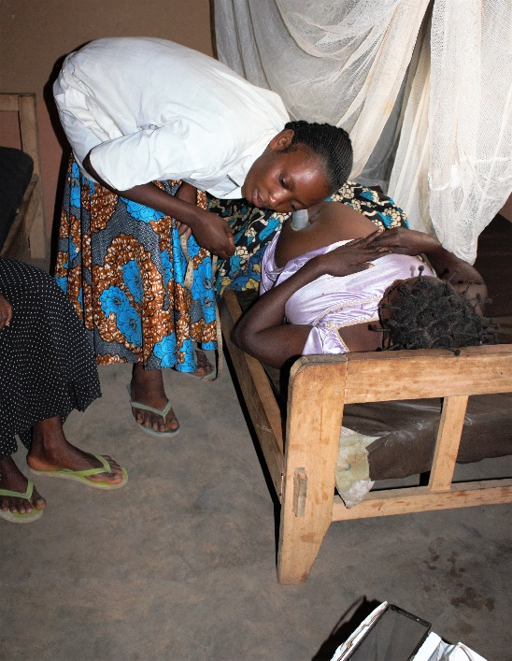
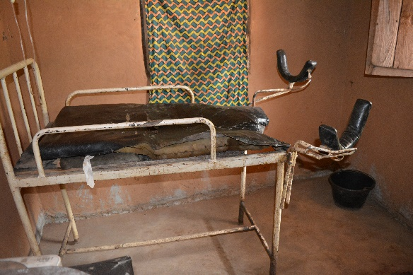
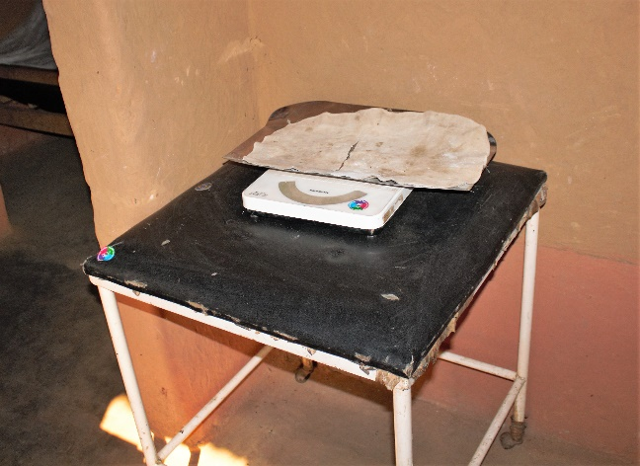
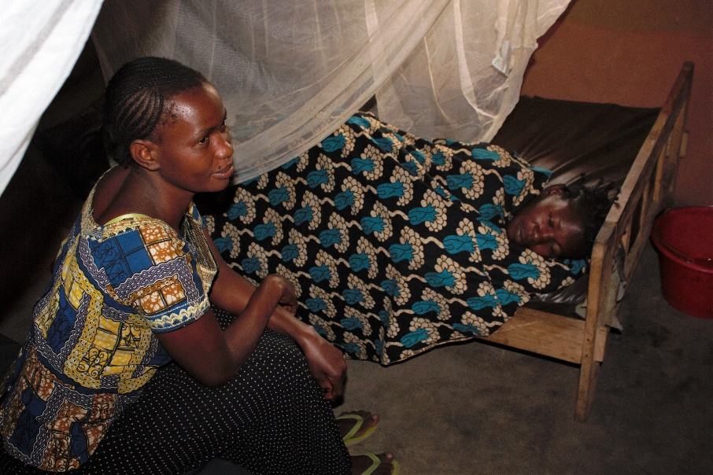
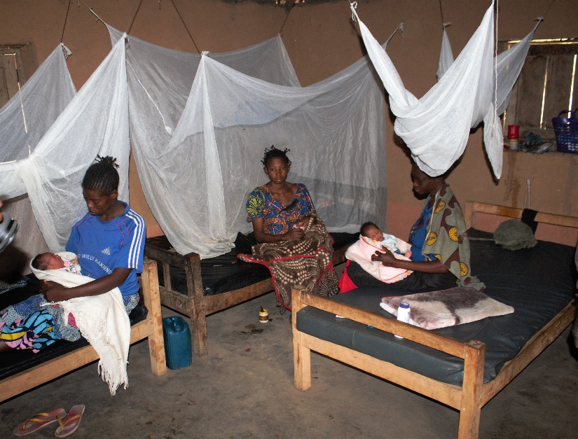
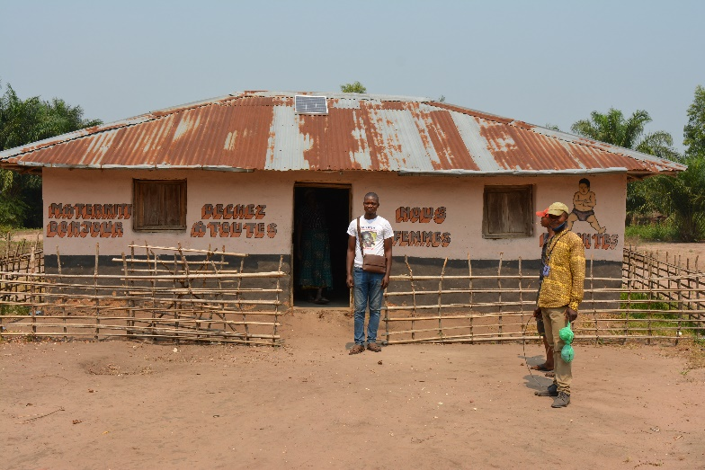

DIE neue SCHULE

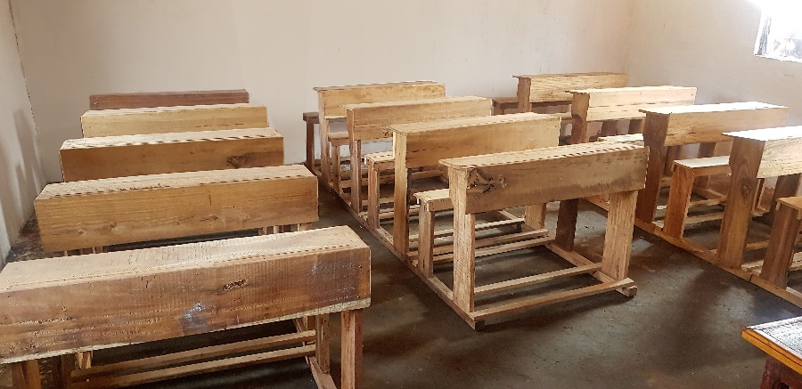
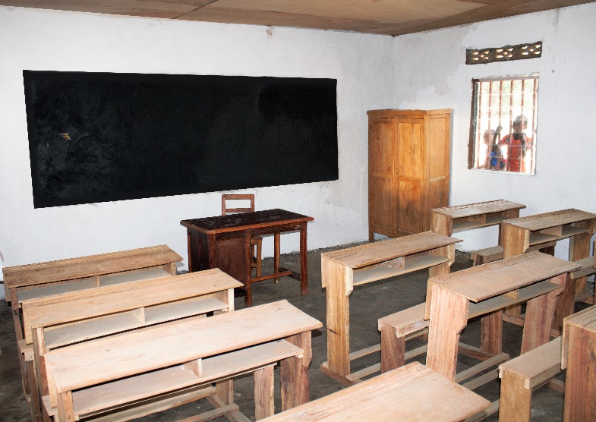
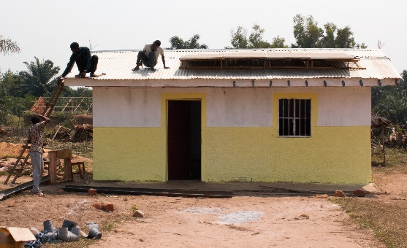
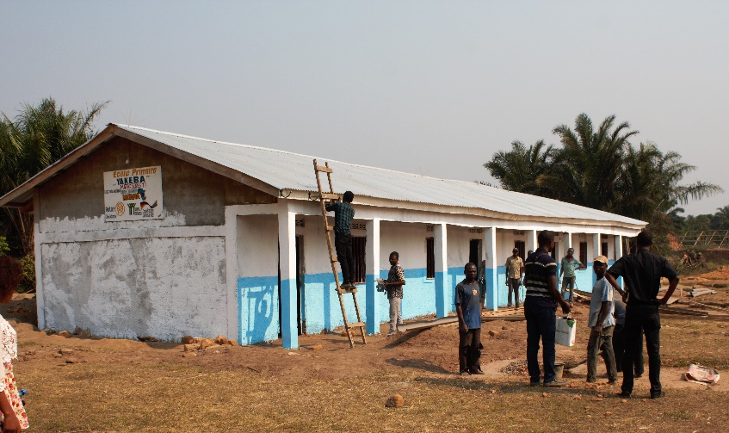
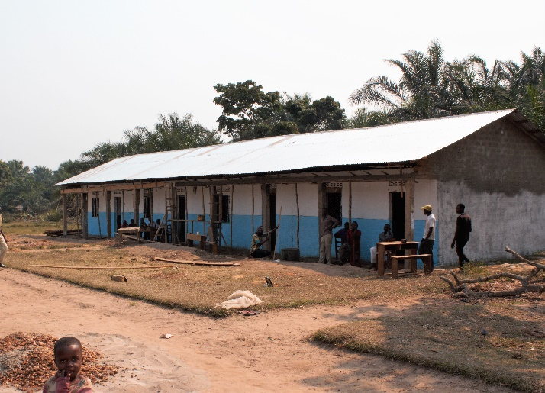

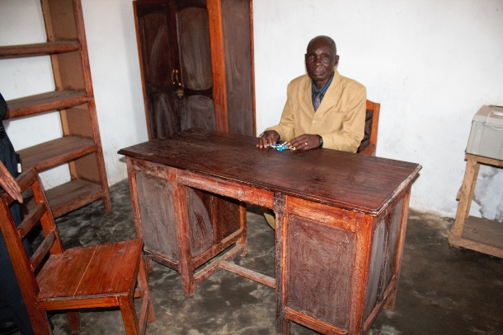

Zimmer des Rektors

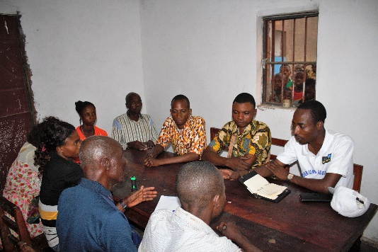

Lehrerzimmer
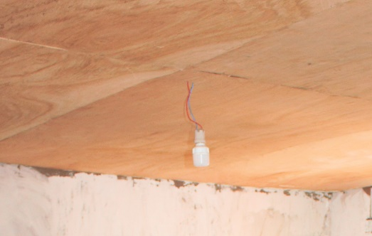
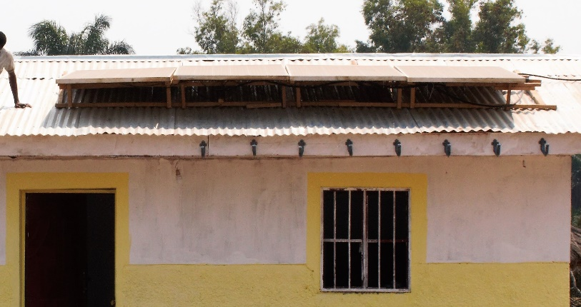
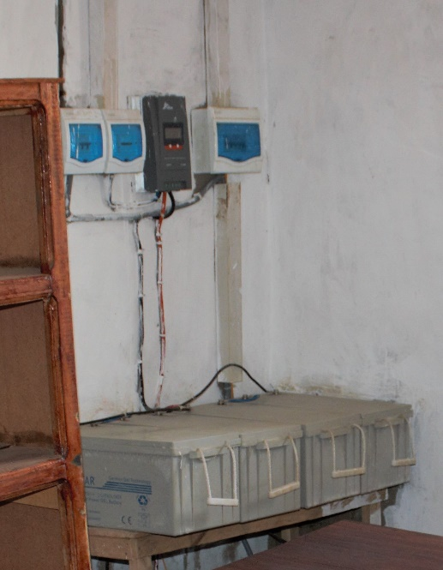
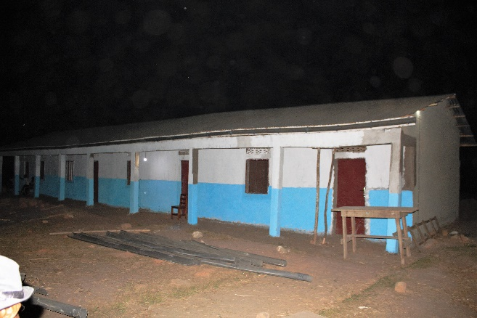
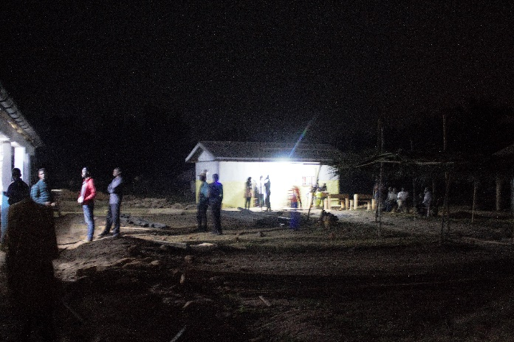
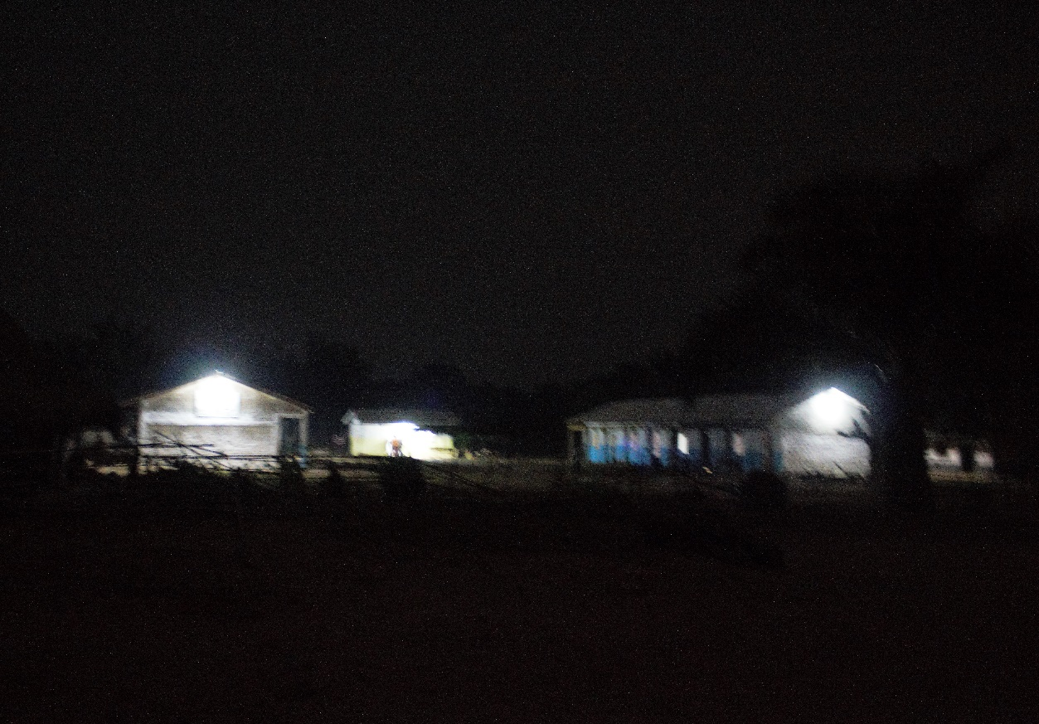

Schule bei Nacht

Ein WEITERER HÖHEPUNKT

Am 09. 07. 2022 als Dank ein Geschenk der Dorfverwaltung an MUANA:

Ein Grundstück von 4 ha Größe für weitere unterstützende Maßnahmen !

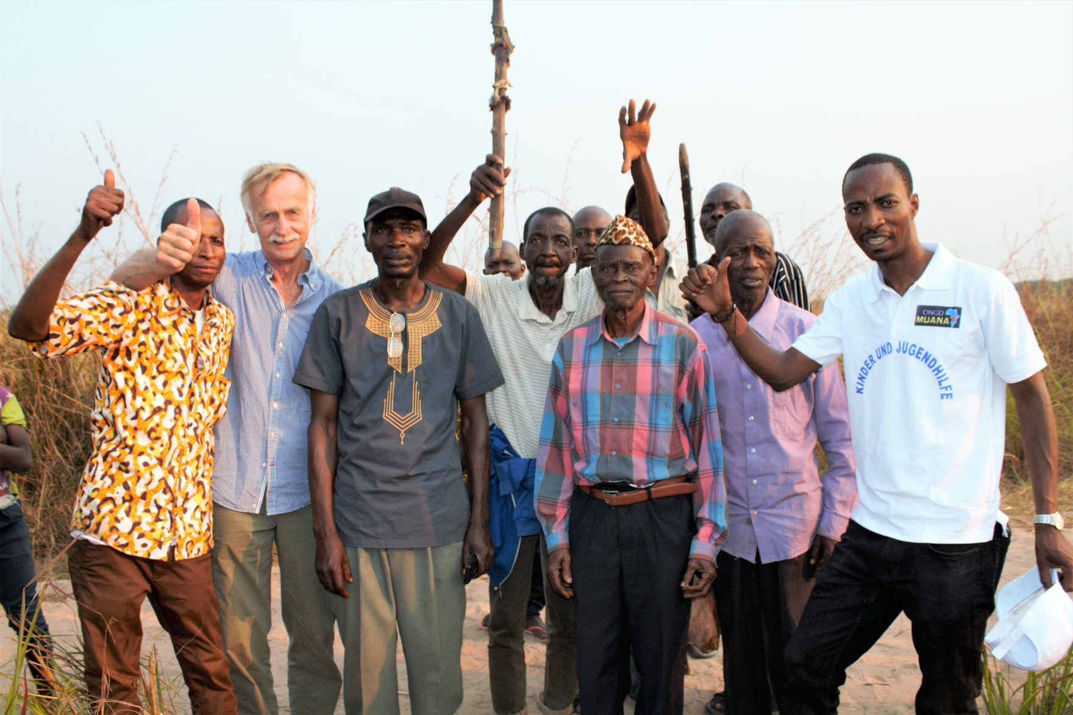
10. Juli 2022

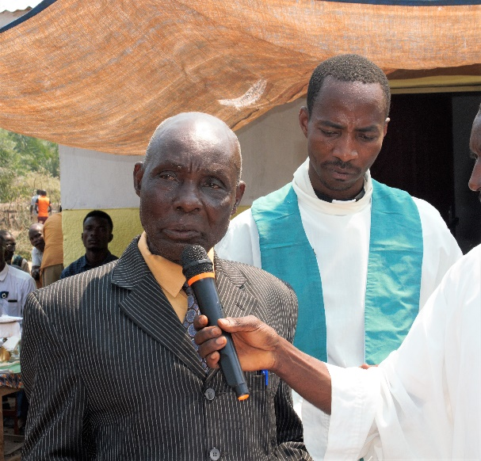
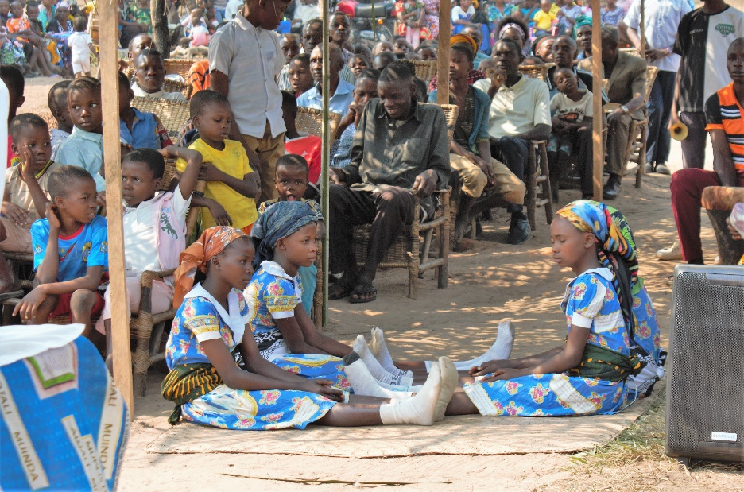
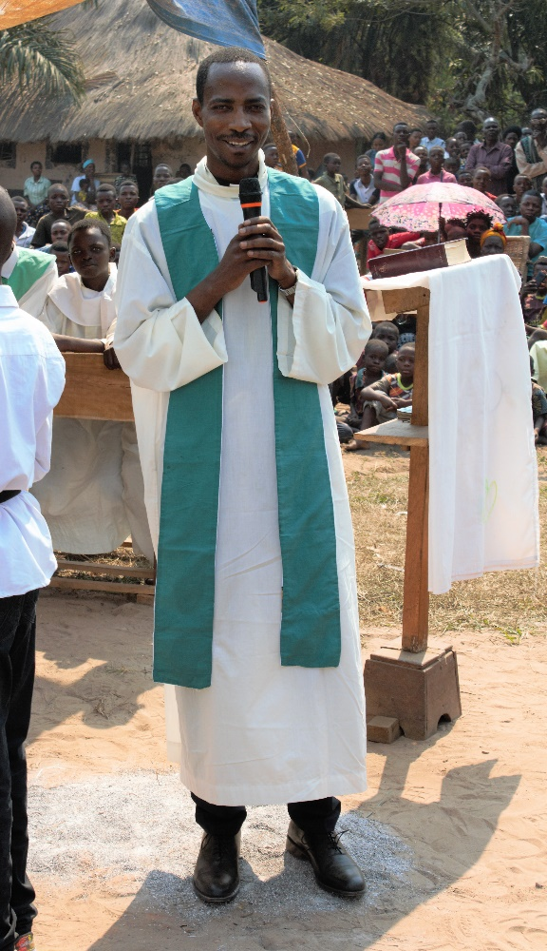
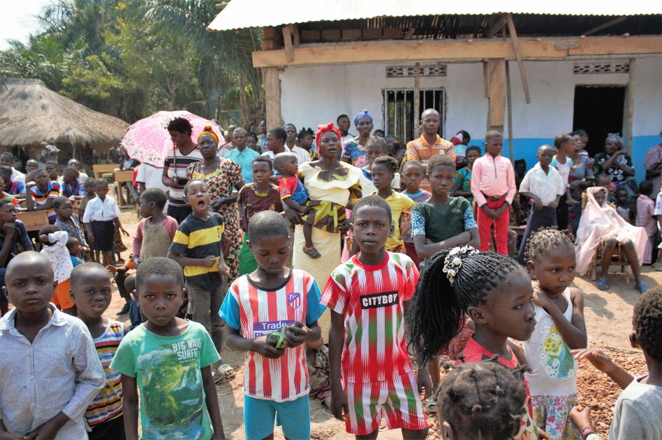
Einsegnung der neuen Schule

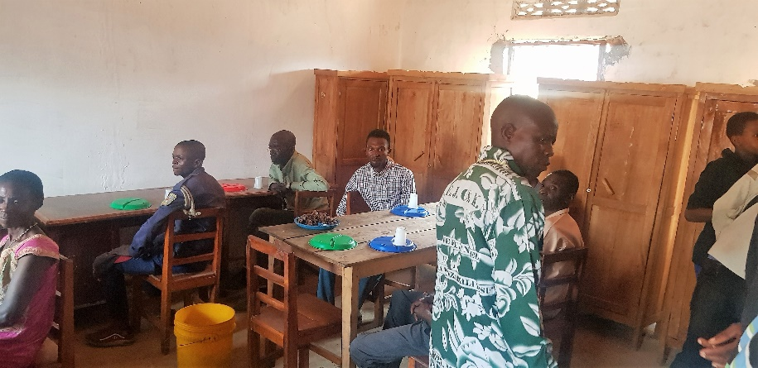
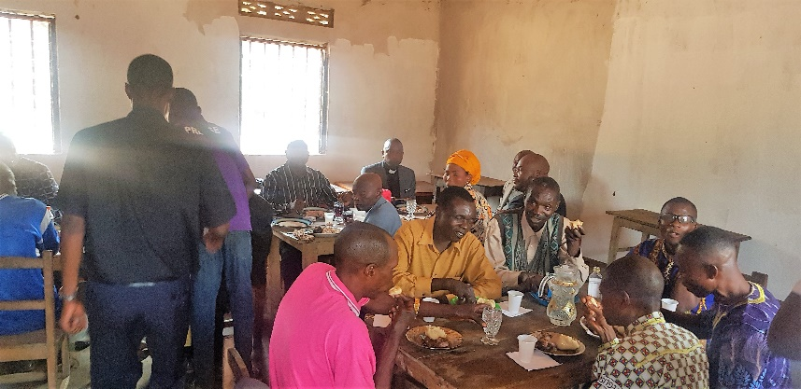
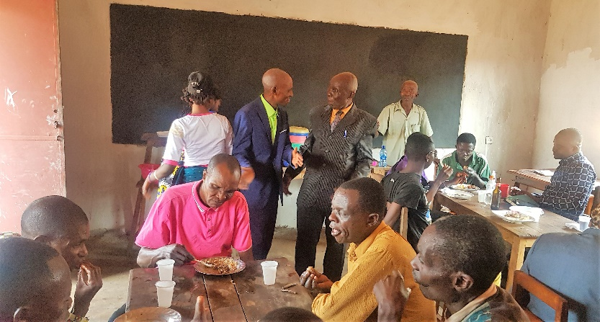
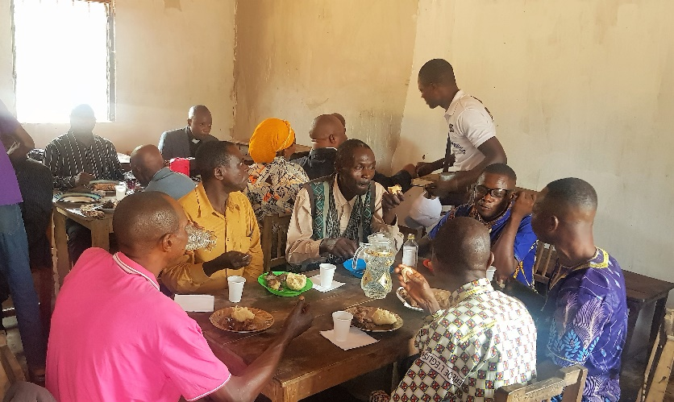
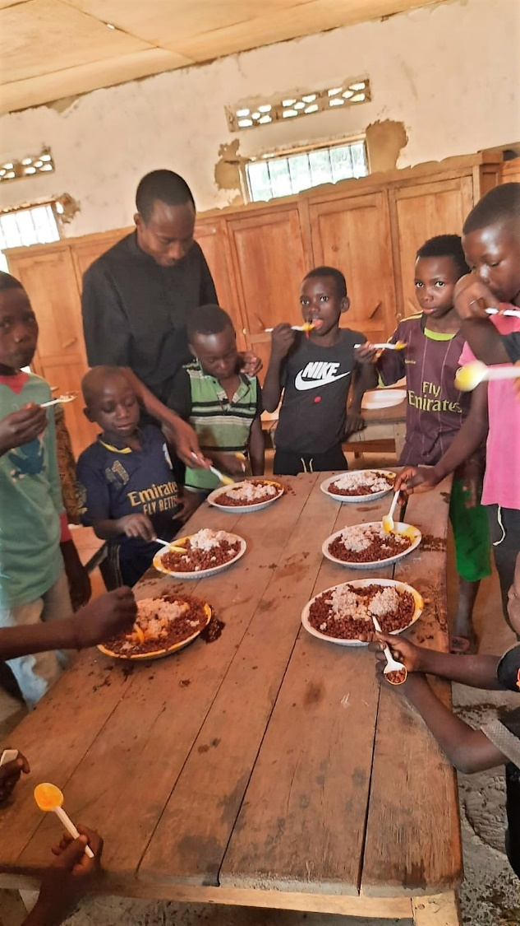
Im Anschluss Einladung an die ca. 4.000 Erwachsene und Kinder

11. Juli 2022

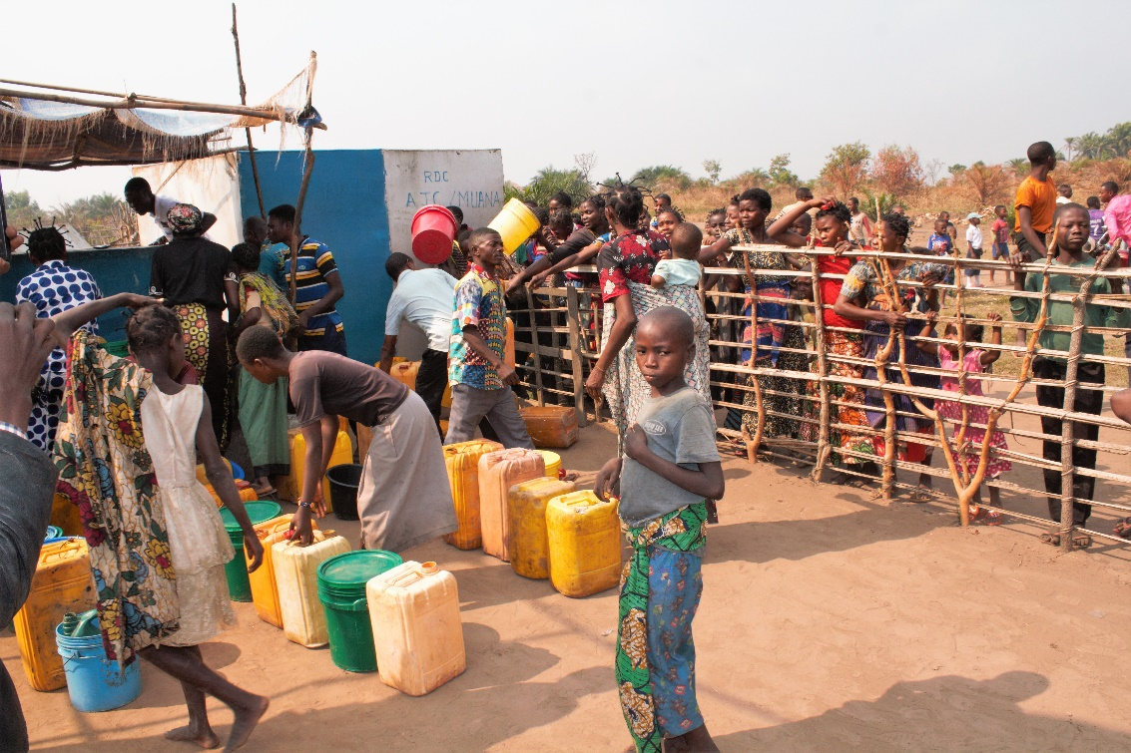
- Offizielle Eröffnung von Brunnen und Schule –

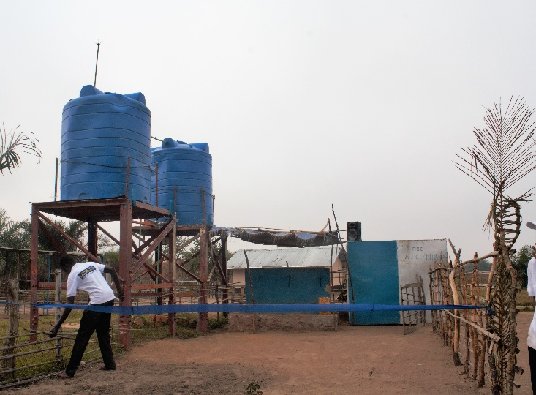
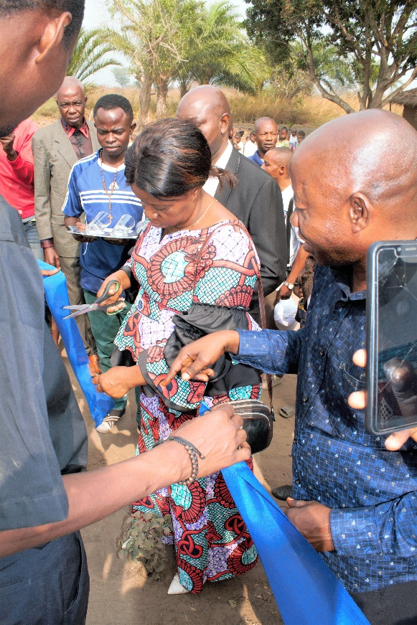

Stellvertretende Governeurin eröffnet
den Brunnen
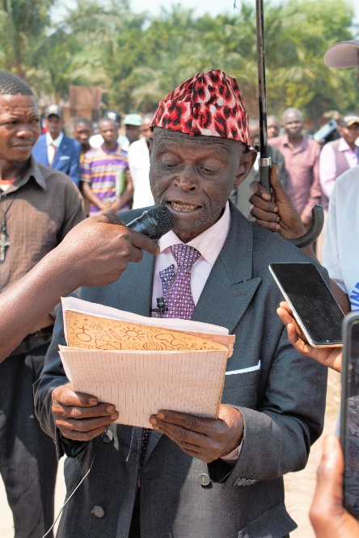
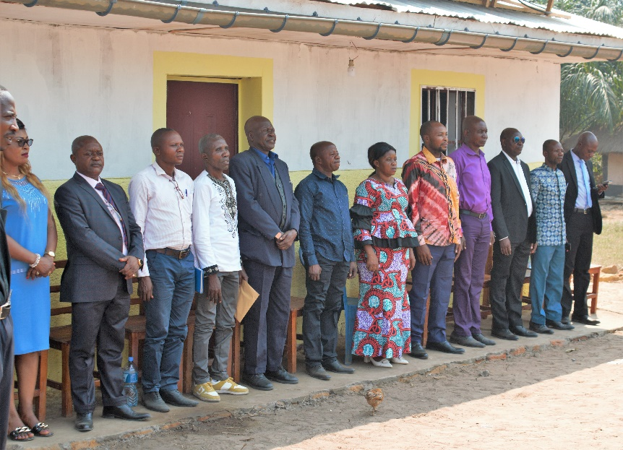
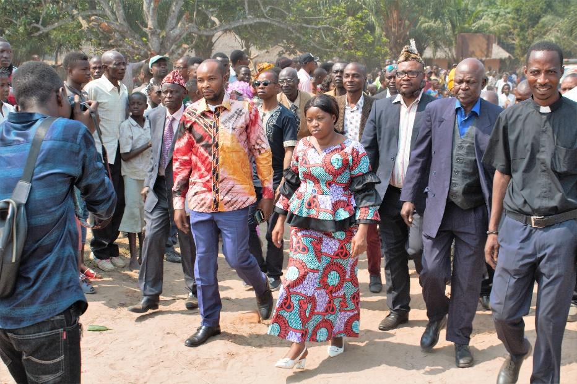
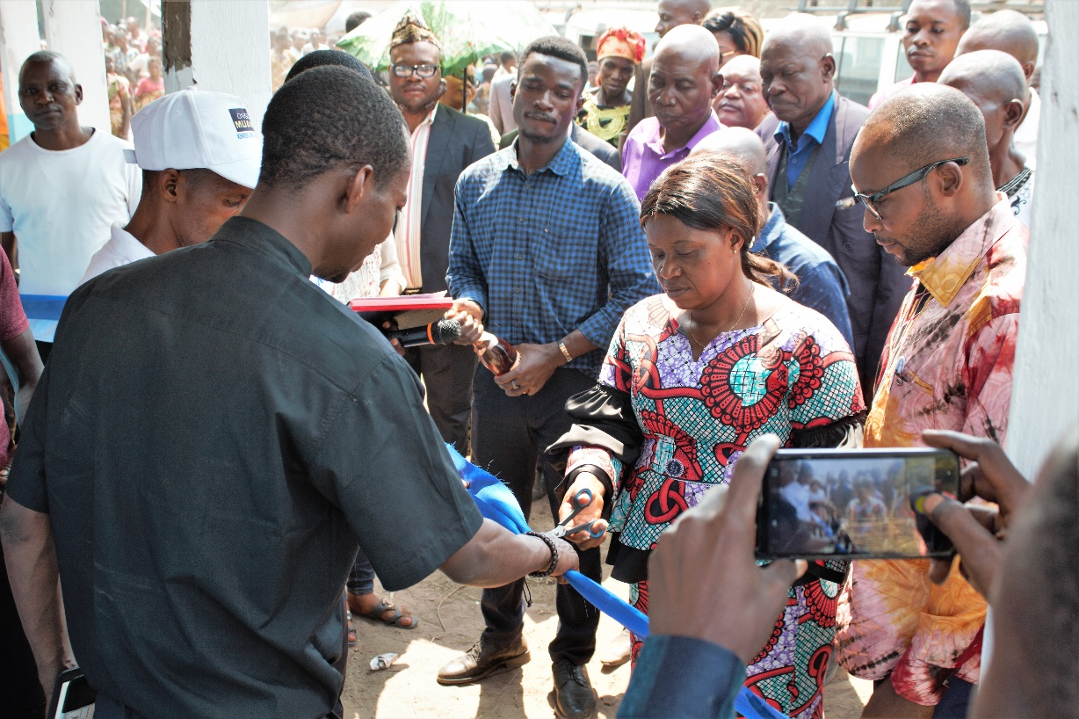
Eröffnung der Schule und Begehung durch offizielle Regierungsdelegation

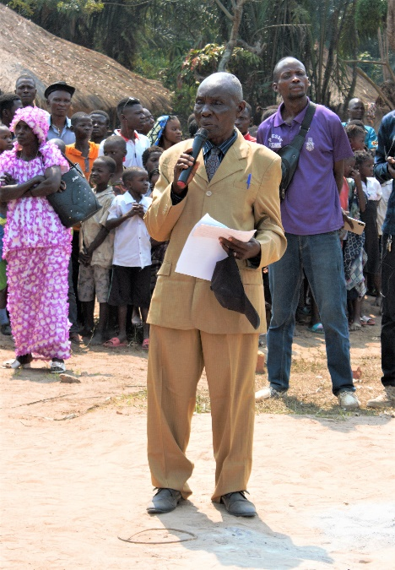

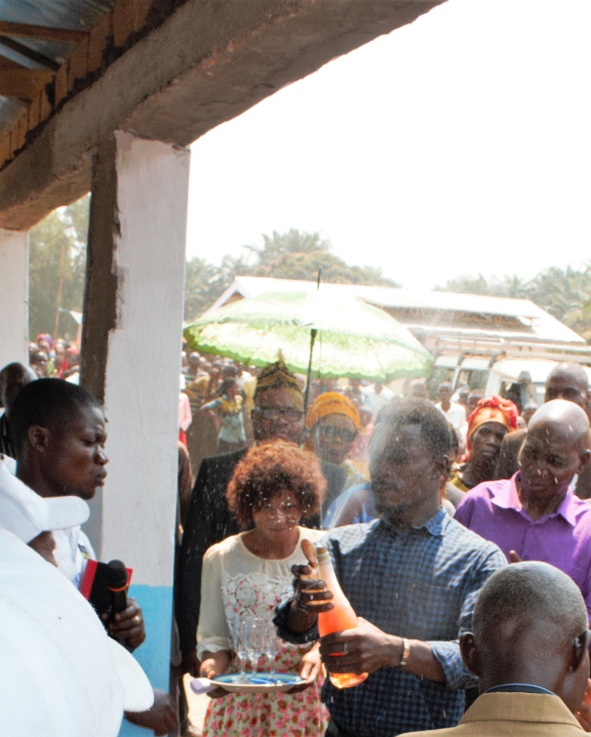
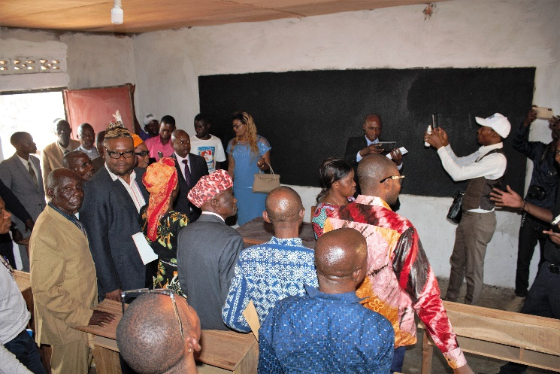
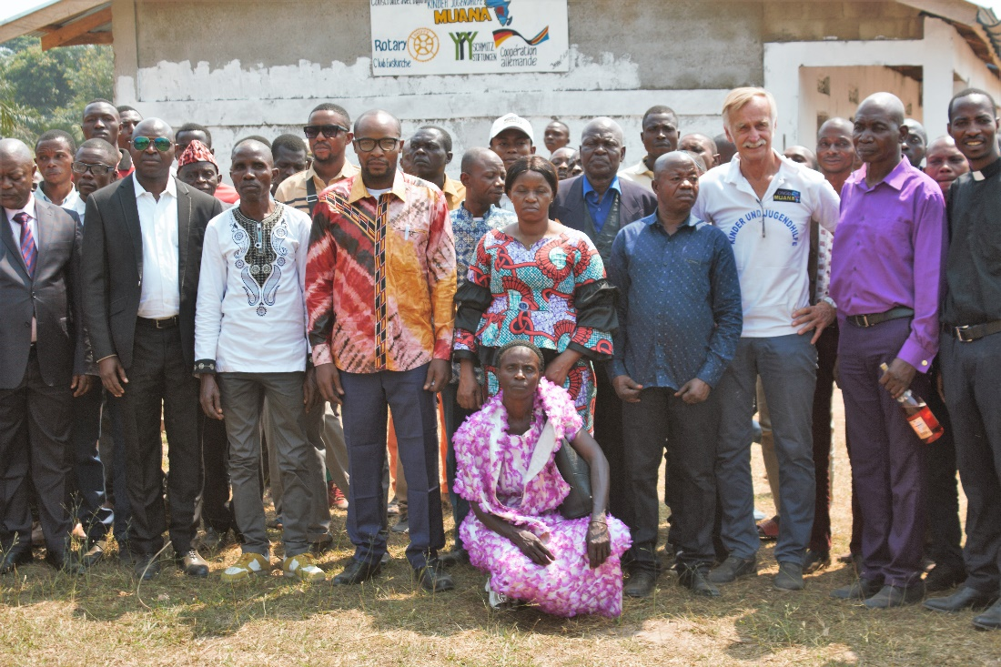
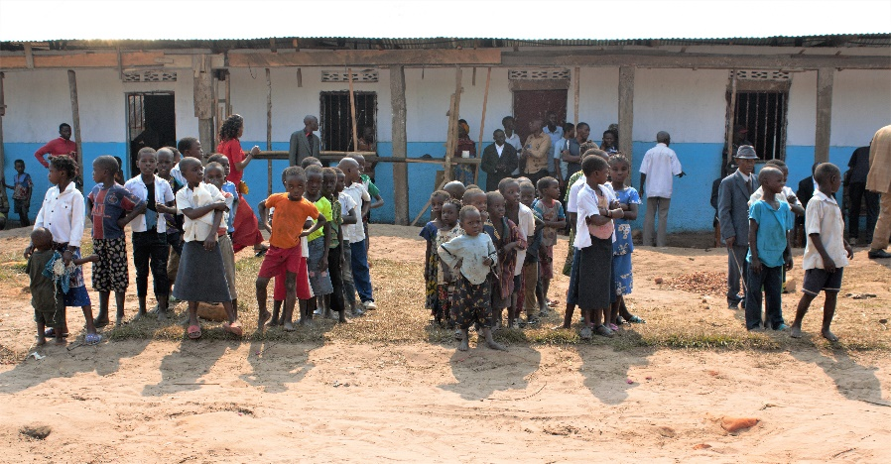

Endlich eröffnet und übergeben !!!!

Video-Schlüsselgabe

Schulbeginn 05. September

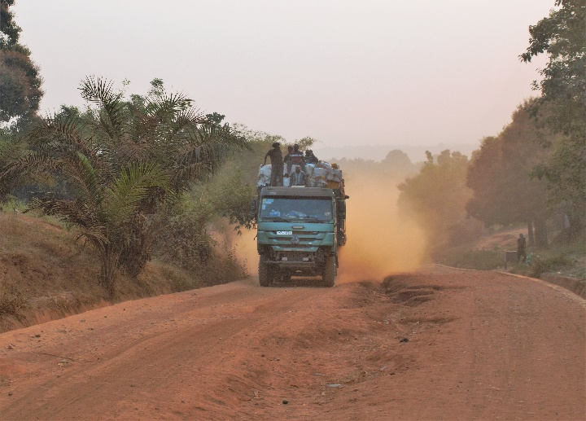
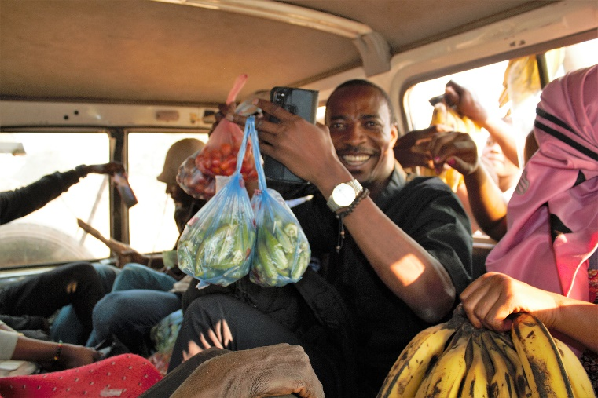

Die sehr spannende Rückreise begann !!!

MUANA kann stolz auf das Erreichte sein !!!

Wir verlassen dankbare Menschen !!!

Doch es bleibt noch viel zu tun !!!

DENN

MUANA hat noch 4 ha geschenktes Land in Lukombe sinnvoll zu verwenden !!!

